Информационно-аналитический отчет о работе центра «Точка роста»,
МБОУ Каменная СОШ Милютинского района за второй квартал 2024 года

Центр естественно-научного и технологического образования «Точка роста» (далее – Центр «Точка роста»).
Целями работы Центра являются:
• совершенствование условий для повышения качества образования в общеобразовательных организациях, расположенных в сельской местности и малых городах, расширения возможностей обучающихся в освоении учебных предметов естественно-научной и технологической направленностей, программ дополнительного образования естественнонаучной и технической направленностей, а также для практической отработки учебного материала по учебным предметам «Физика», «Химия», «Биология», «Информатика», «Математика».
• повышение охвата обучающихся общеобразовательных организаций, расположенных в сельской местности и малых городах, программами основного общего и дополнительного образования естественно-научной и технологической направленностей с использованием современного оборудования.
Основными задачами Центра являются:
1) реализация основных общеобразовательных программ по учебным предметам естественно-научной и технологической направленностей, в том числе в рамках внеурочной деятельности обучающихся;
2) разработка и реализация разноуровневых дополнительных общеобразовательных программ естественно-научной и технологической направленностей, а также иных программ, в том числе в каникулярный период;
3) вовлечение обучающихся и педагогических работников в проектную деятельность;
4) организация внеучебной деятельности в каникулярный период, разработка и реализация соответствующих образовательных программ, в том числе для лагерей, организованных образовательными организациями в каникулярный период;
5) повышение профессионального мастерства педагогических работников Центра, реализующих основные и дополнительные общеобразовательные программы. Учебная деятельность в Центра осуществляется по таким предметам учебного плана школ, как «Химия», «Биология», «Физика», «Технология».
Деятельность Центра «Точка роста» регламентируется Положением о Центре образования естественно-научной и технологической направленностей «Точка роста», утвержденным приказом руководителя школы. Приказом директора назначен руководитель Центра «Точка роста», утверждено штатное расписание.
В общеобразовательной организации разработаны и реализуются:
- «План (дорожная карта) первоочередных действий по созданию и функционированию Центра образования естественно-научной и технологической направленностей «Точка роста»;
- План учебно-воспитательных, внеурочных и социокультурных мероприятий Центра «Точка роста».

Открытые уроки физики в 7 и 8 классах:
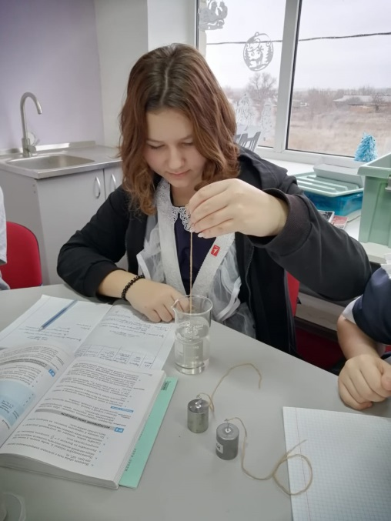  Урок по теме: «Плотность. Решение задач» | 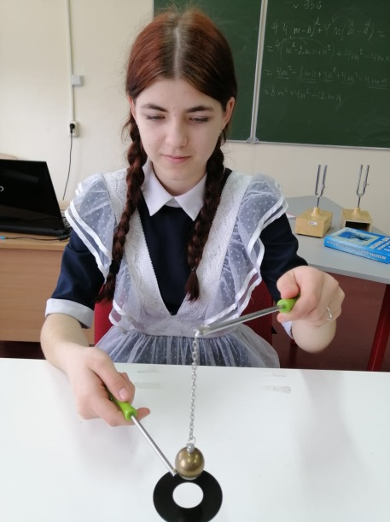  Урок по теме: «Тепловое расширение тела»
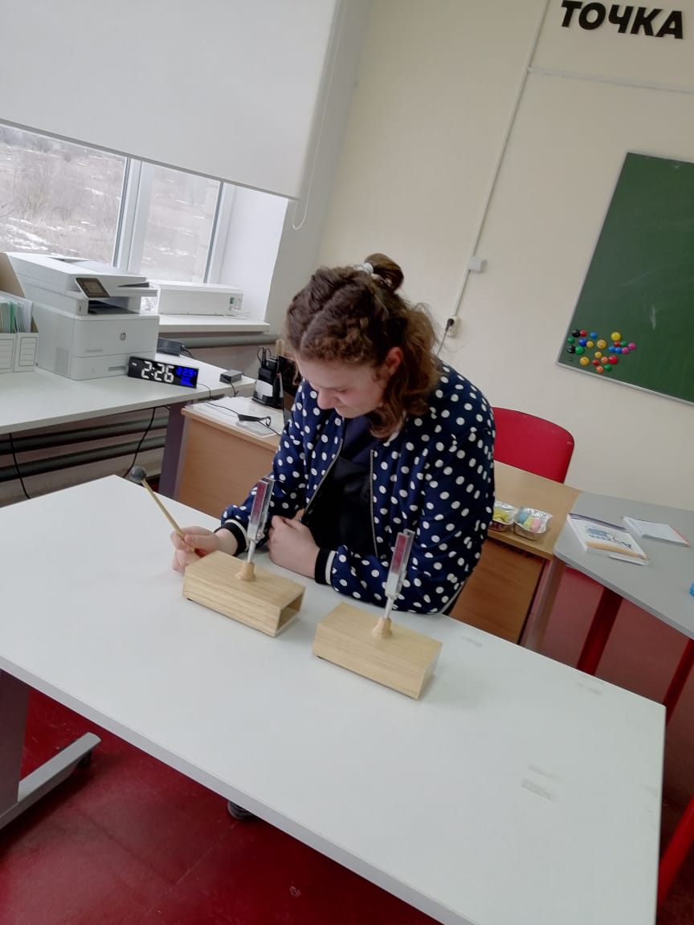  Внеклассное занятие по теме: «Звук» | 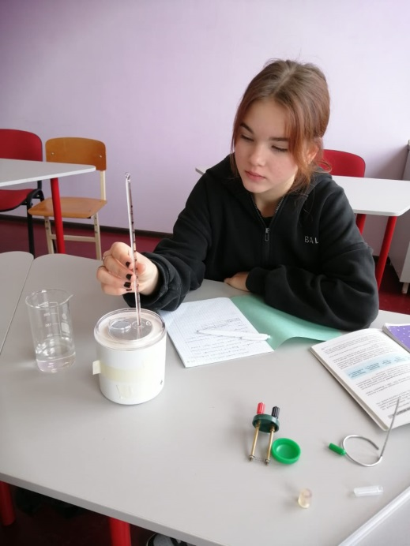  Лабораторная работа по теме «Расчет количества теплоты»
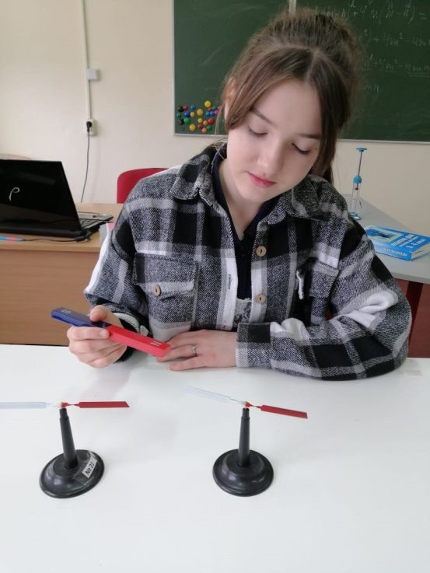  Урок по теме: «Магниты» | 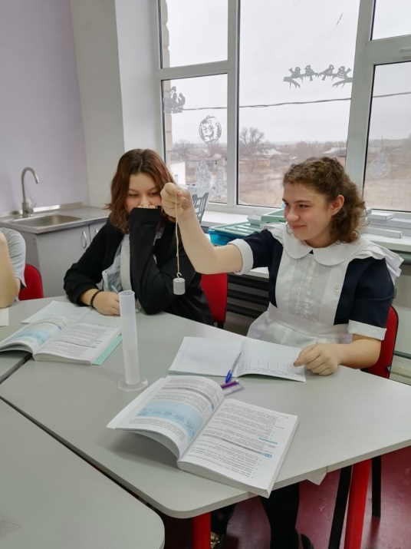  Лабораторная работа по теме «Плавание тел»
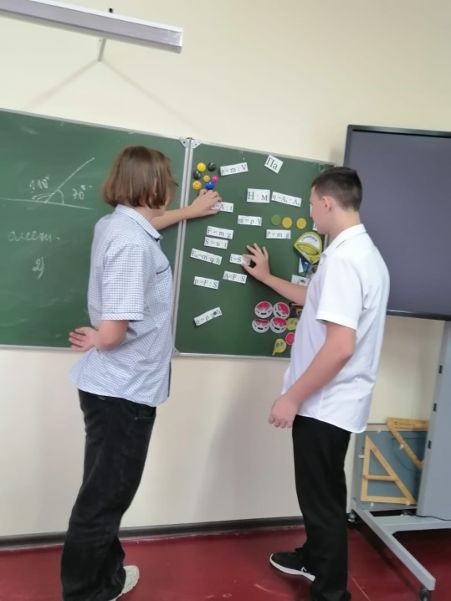  Внеклассное мероприятие «Знатоки физики» | 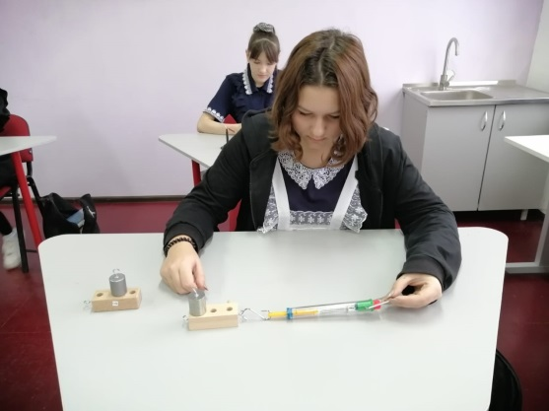  Урок по теме: «Трение»

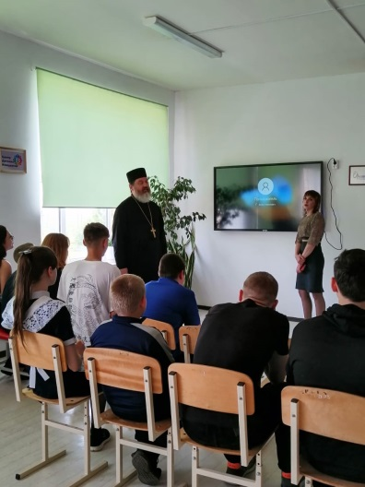
Встреча с Отцом Александром по теме «Нравственность и ЗОЖ»
Мероприятия Пришкольного лагеря, проведённые на базе Центра «Точка роста»
https://800.86389.3535.ru/38309/
Директор центра_____________ Касаркина О.В.

